Guía de Trabajo 2° Básico
Ciencias Naturales – Educación Física
Semana 36

O.A (Ciencias): Planificar una investigación científica
Padres y apoderados:
La realización de la guía a continuación no será considerada dentro de la nota anual en ciencias, están diseñadas y pensadas para continuar el avance pedagógico y curricular de los estudiantes y no de carácter sumativo.
De todas maneras, podrán enviarla al correo cienciasnaturales.cnt@gmail.com para su revisión y retroalimentación.
Saludos cordiales,
Profesor Matías N.

¿Cómo desarrollar una investigación en ciencias?

Las investigaciones en ciencias son importantes en el sentido que nos ayudan a contestar preguntas en nuestra vida cotidiana o generar conocimiento que aporte al desarrollo de la ciencia en general, mientras existan interrogantes sobre nuestra existencia o la de que nos rodea, la investigación estará viva y podemos realizarla junto a nuestra familia, para realizar la siguiente actividad es necesario que contestes las preguntas a continuación:

- ¿Qué deseo investigar?
- ¿Qué espero encontrar?

- ¿Cómo lo investigaré?

- ¿Qué recursos necesitaré?

Guía Articulada
Educación Física
Semana 36

Objetivo: Reforzar contenidos trabajados durante el año además de realizar actividad física en un entorno natural o patio.
Estimados Padres y Apoderados:
Como parte del proceso de aprendizaje, es necesario para los profesores conocer el avance de sus estudiantes, para así poder conocer qué dificultades están teniendo y resolver cómo ayudarlos a alcanzar los objetivos.
Es por esta razón que solicito, en la medida de lo posible, hacer llegar las Guías de Trabajo realizadas hasta el momento, por medio de fotografías a mi correo electrónico educacionfisica.cnt@gmail.com indicando en el “asunto” nombre y curso.
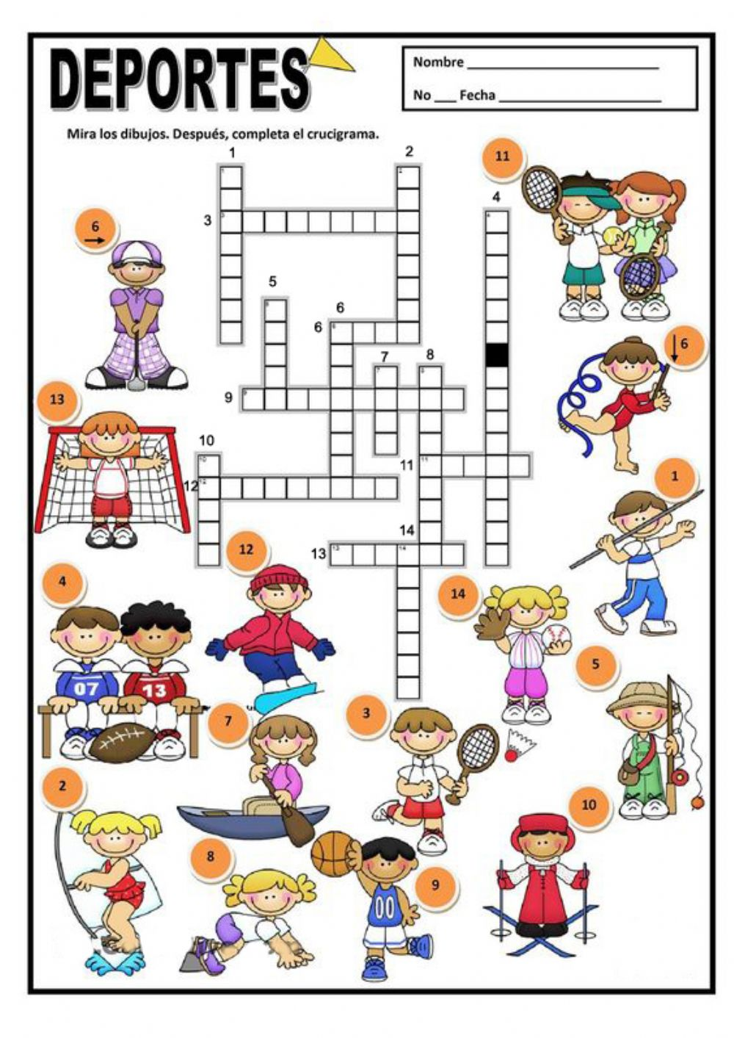
1.- Actividad con los Padres (Crucigrama Deportes)

2.- Es momento de moverse
a.- Realiza estos estiramientos para iniciar.
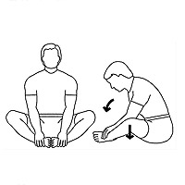
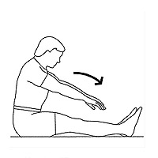
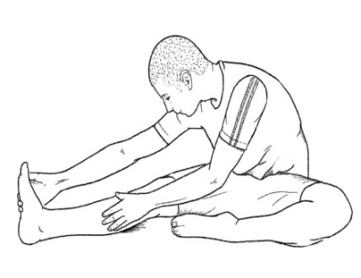

15 segundos cada pierna 15 segundos piernas juntas 15 segundos talones juntos
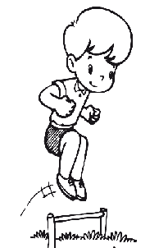

4 veces (2 cada pierna) 2 veces 2 veces

B.-
Equilibrio con un pie luego el otro Busca un objeto y realiza
2 veces cada pierna 15 segundos 10 saltos a pies juntos
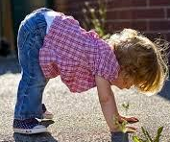
2 veces

Posición Cuadrúpeda (manos y pies): Desplázate ida y vuelta en esta posición una distancia de 7 metros. 3 veces

Importante: Esta guía es fundamental para el desarrollo integral del estudiante; te invito a revisar otras actividades en nuestra plataforma de instagram tallerescnt (recuerda enviar en mensaje nombre del alumno y curso para ser aceptado).

